Trường Đại Học Sư Phạm TP.Hồ Chí Minh  
Khoa Công Nghệ Thông Tin



Dự án phát triển phần mềm quản lý thư viện Open Library

Giảng viên hướng dẫn : Lương Trần Hy Hiến

Sinh viên thực hiện (nhóm 6) :

Đặng Nghĩa 42.01.104.091 Lý Hiền Hạo 42.01.104.042 Trịnh Minh Tuấn 42.01.104.152  
Hoàng Văn Thông 42.01.104.279

Trần Thanh Phương 42.01.104.121

TP.Hồ Chí Minh 2018

1. Đặc tả yêu cầu người dùng.
2. Ngữ cảnh.

Open Library là thư viện dành cho mọi độc giả có nhu cầu đọc sách. Có ba loại độc giả là: sinh viên học sinh, giảng viên và các trường hợp còn lại. Open Library gồm có nhiều chi nhánh trong thành phố. Dự kiến Open Library muốn tin học hóa công việc quản lý thư viện. Các yêu cầu được sắp xếp theo thứ tự ưu tiên từ trên xuống.

1. Yêu cầu chức năng.

Hệ thống gồm có 3 thành phần chính:

* Phần độc giả trên nền web:
* Người dùng có thể tra cứu sách bằng cách tìm kiếm theo tựa đề hoặc tên tác giả. Hệ thống sẽ trả về danh sách các quyển sách phù hợp với yêu cầu tìm kiếm của người dùng bao gồm thông tin: tựa sách, tác giả, nhà xuất bản, năm xuất bản, lời giới thiệu, rating, số lượng sách còn ở các chi nhánh. Khi xem chi tiết, độc giả sẽ thấy thêm các lời bình của các độc giả khác.
* Dựa vào kết quả tìm kiếm, người dùng có thể đăng kí mượn sách bằng cách click chọn quyển sách cần mượn tương ứng với chi nhánh muốn lấy sách. Lúc này nếu chưa đăng nhập thì hệ thống sẽ chuyển sang đăng nhập.
* Trong quá trình mượn sách, độc giả được quyền bình luận, rating cho quyển sách mà mình đang mượn. Nếu người dùng chưa đăng nhập thì hệ thống sẽ để nhắc nhở người dùng đăng nhập để có thể bình luận rating.
* Ngoài ra, độc giả còn có thể yêu cầu thư viện mua thêm sách. Người chỉ cần điền tên quyển sách và tác giả. Chức năng này chỉ được hiện thị khi người dùng đã đăng nhập.
* Phần dành cho quản thư:
* Sau khi đăng kí mượn sách trên nền web độc giả đến chi nhánh đó và cung cấp mã số độc giả cho quản thư để lấy sách mượn tại đây.
* Độc giả có thể vào trong kho sách và lấy sách cần mượn ra. Khi đó, quản thư sẽ quét mã sách và tiến hành thủ tục đặt sách giúp cho độc giả.
* Khi trả sách, độc giả phải trả sách đúng với chi nhánh đã mượn sách. Độc giả chỉ cần đưa các quyển sách cần trả, quản thư sẽ quét mã sách để tiến hành thủ tục trả sách.
* Đối với sinh viên sẽ bị giới hạn thời gian mượn sách là 7 ngày. Giảng viên thì không có giới hạn về thời gian nhưng chỉ được mượn tối đa 5 quyển trong một năm. Còn độc giả khác thì chỉ được mượn tối đa 7 ngày và không được mượn quá 3 quyển.
* Trường hợp trễ hạn, người dùng sẽ bị cấm mượn sách tương ứng với số ngày đã mượn trễ.
* Phần dành cho người quản lý:
* Người quản lý có thể thêm sách mới và phân bổ lượng sách cho các chi nhánh sao cho hợp lý hơn.
* Người quản lý có thể xem thông kê các yêu cầu mua sách cùng với số lượng của các yêu cầu đó.

1. Yêu cầu phi chức năng.
   * Hệ thống đảm bảo tính dễ sử dụng cho người dùng.
   * Trang web dành cho người dùng có thể hoạt động được trên các điện thoại.
2. Phân tích chức năng.

* Các chức năng chính của hệ thống :

1. Đăng ký.(1)
2. Đăng Nhập.(2)
3. Tìm kiếm sách.(3)
4. Mượn sách.(4)
5. Quản lý mượn sách.(5)
6. Thêm, cập nhật số lượng sách.(6)
7. Thống kê số lượng sách.(7)
8. Đăng Xuất.(8)
9. Duyệt yêu cầu mua thêm sách mới.(9)

* Phần chức năng chung :

(2)Đăng Nhập :

1. Mục đích : Sử dụng để đăng nhập hệ thống, nhằm sử dụng các tính năng khác.
2. Thông tin đầu vào : Thực hiện yêu cầu của hệ thống.
3. Thao tác xử lý : Form đăng nhập hiện ra, yêu cầu người dùng nhập thông tin và đăng nhập, ngược lại có thể chọn thoát(nút thoát). Nếu người dùng chưa có tài khoản có thể chọn chức năng đăng ký(nút đăng ký).

(8)Đăng Xuất :

1. Mục đích : Dùng để thoát tài khoản sau khi đã đăng nhập.
2. Thông tin đầu vào : Không.
3. Thao tác xử lý : Khi nhấn nút Đăng Xuất, hệ thống sẽ xóa session đã tạo ra lúc đăng nhập. Quay về trang chủ.

* Phần giành cho đọc giả :

(1)Đăng ký :

1. Mục đích : Dùng để tạo một tài khoản để có thể đăng nhập hệ thống.
2. Thông tin đầu vào : Cung cấp thông tin theo yêu cầu của hệ thống.
3. Thao tác xử lý : Sau khi nhấn nút Đăng ký, hệ thống sẽ kiểm tra giá trị hợp lệ ở các form. Nếu được yêu cầu thì hệ thống sẽ cấp cho một account với thông tin phù hợp. Ngược lại thông báo giá trị không hợp lệ tại form, và yêu cầu nhập lại. Ngoài ra người dùng cũng có thể ngưng quá trình đăng ký với nút Thoát.

(3)Tìm kiếm sách :

1. Mục đích : Dùng để tìm kiếm thông tin sách theo những nội dung và tiêu chí nhập vào.
2. Thông tin đầu vào : Nội dung cần tìm.
3. Thao tác xử lý : Lấy giá trị của form tìm kiếm và lấy những sách có liên quan và trả về.

(4)Mượn sách :

1. Mục đích: Dùng để mượn sách.
2. Thông tin đầu vào : Cung cấp thông tin sách cần mượn.
3. Thao tác xử lý : Đối với người đã có tài khoản thì hệ thống sẽ lấy thông tin tài khoản, thông tin sách cần mượn lưu vào bảng ‘Mượn sách’ với trạng thái ‘chờ duyệt’ trong cơ sở dữ liệu.

* Phần giành cho thủ thư :

(5)Quản lý mượn sách :

1. Mục đích : Dùng để duyệt người mượn sách, cập nhập bảng ‘Mượn sách’ trong cơ sở dữ liệu.
2. Thông tin đầu vào : id_muon_sach do người đọc giả cung cấp.
3. Thao tác xử lý : Sau khi được đọc giả cung cập id_muon_sach, hệ thống sẽ lấy ra những giá trị phù hợp với id_muon_sach. Sau đó người thủ thư sẽ cập nhật trạng thái lại ở bảng ‘Mượn sách’.

* Phần giành cho quản lý :

(6)Thêm, xóa, cập nhật lại sách:

1. Mục đích : Dùng để điều chỉnh lại thông tin sách, cũng như số lượng sách.
2. Thông tin đầu vào : id_sach.
3. Thao tác xử lý : Đối với chức năng thêm thì sau khi thông qua chức năng duyệt yêu cầu mua thêm sách mới(9) thì hệ thống sẽ thêm sách tương ứng với bảng ‘Yêu cầu sách’. Đối với chức năng xóa, cập nhật sách thì dựa vào id_sach được cung cấp mà thao tác.

(9) Duyệt yêu cầu mua thêm sách mới :

1. Mục đích : Dùng để duyệt sách được gửi bởi đọc giả.
2. Thông tin đầu vào : id_yeu_cau.
3. Thao tác xử lý : Sau khi có được id_yeu_cau thì hệ thống sẽ cập nhật lại trạng thái ở trong bảng ‘Yeu_cau_sach’.
4. Lược đồ UseCase.

Các chức năng của hệ thống được thể hiện chi tiết qua các sơ đồ UseCase dưới đây :

Có 3 mô hình UseCase cụ thể cho 3 actor chính là Đọc giả, Thủ Thư, Quản Lý.

Mỗi Actor khi đăng nhập vào hệ thống có thể thực hiện các chức năng khác nhau với quyền hạn khác nhau.

Quản Lý :

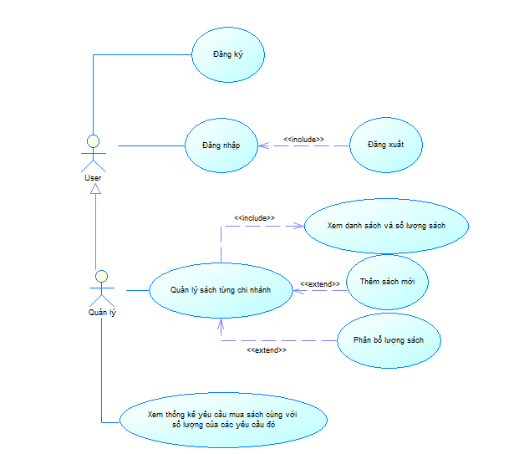

Thủ Thư :

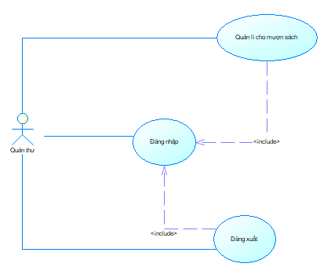

Đọc giả :

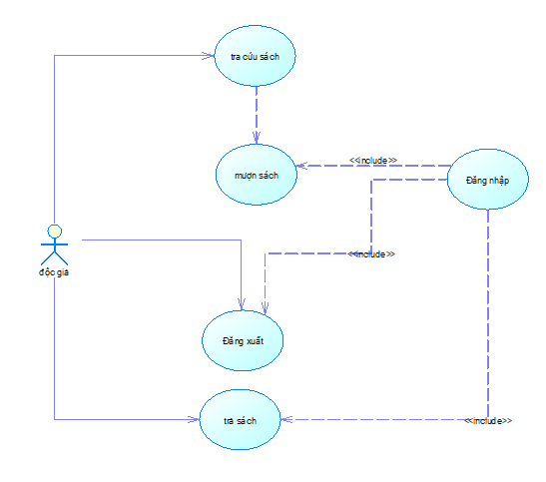

1. Lược đồ Activity.

Quản Lý :

1. Đăng ký :

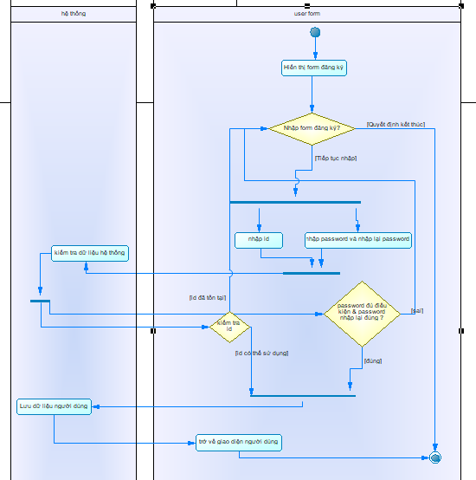

1. Đăng nhập – Đăng Xuất :

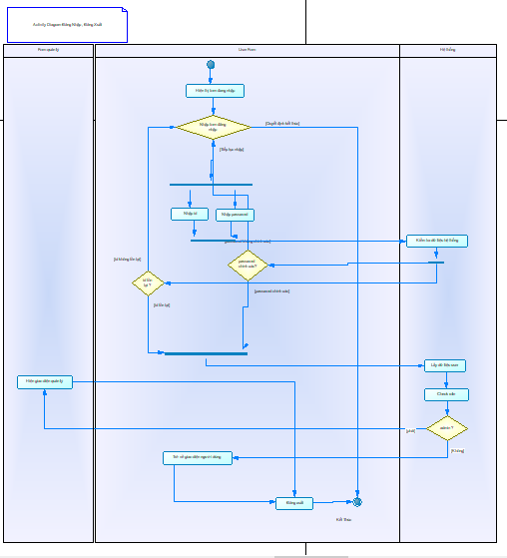

1. Quản Lý Sách :

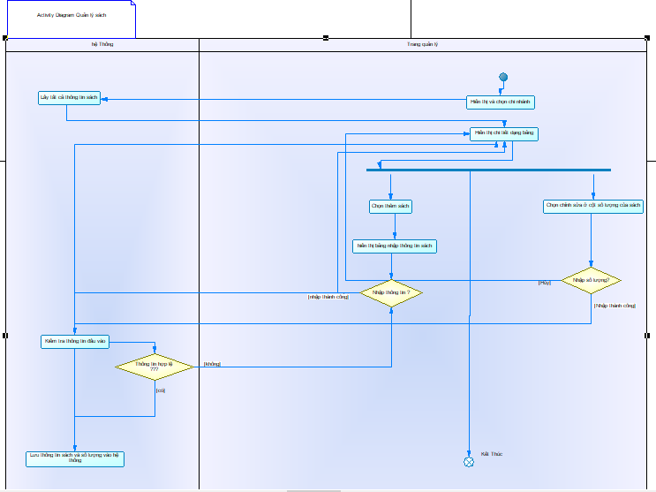

1. Thống kê :

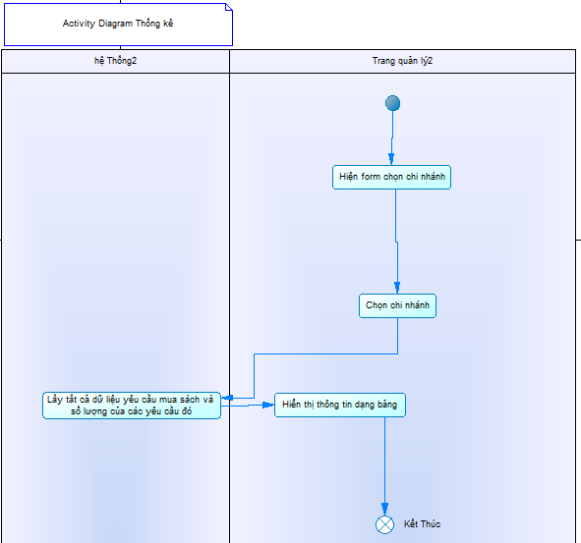

Thủ Thư :

1. Đăng Ký –Đăng Nhập :

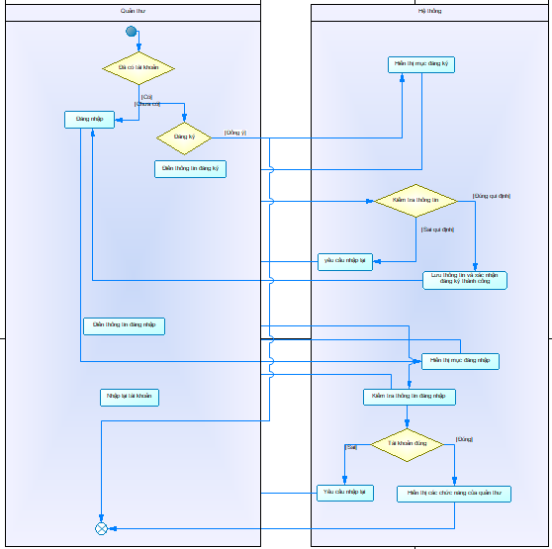

1. Đăng Xuất :

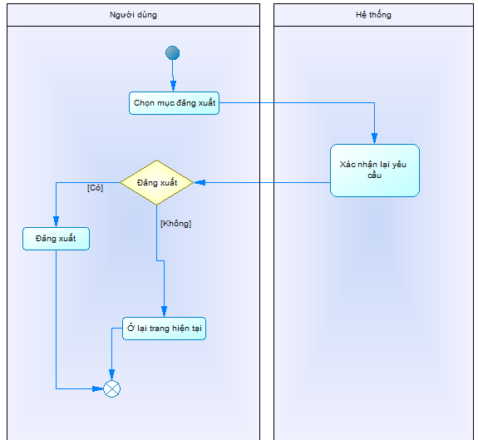

1. Quản lý mượn sách :

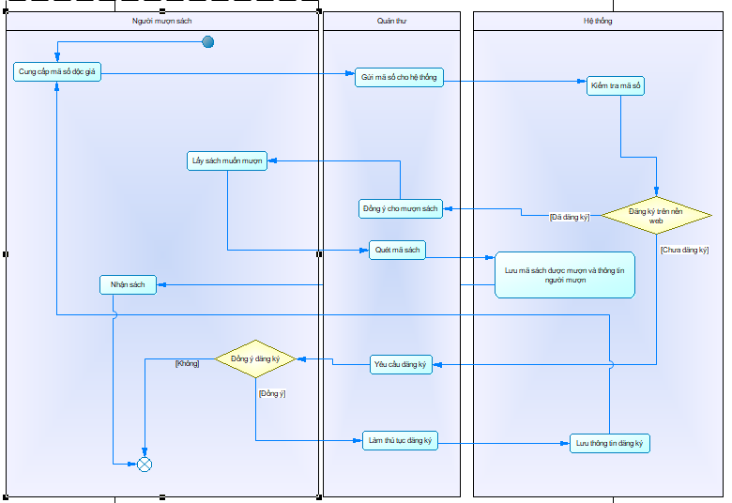

Đọc giả :

1. Mượn sách :

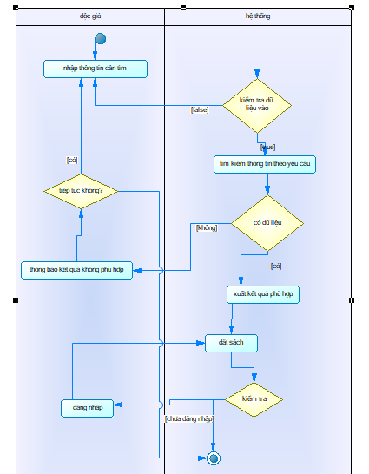

1. Sơ đồ Lớp.

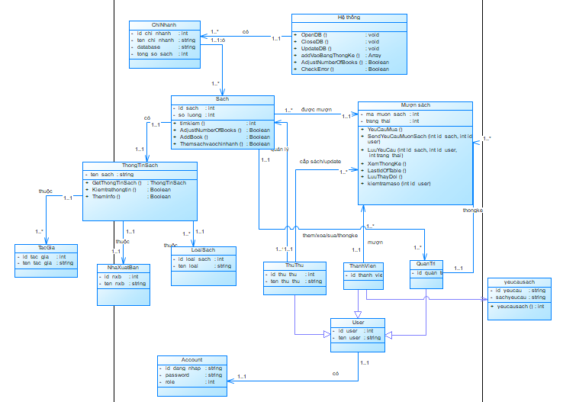

1. Lược đồ Sequence.

Quản lý :

1. Thêm sách :

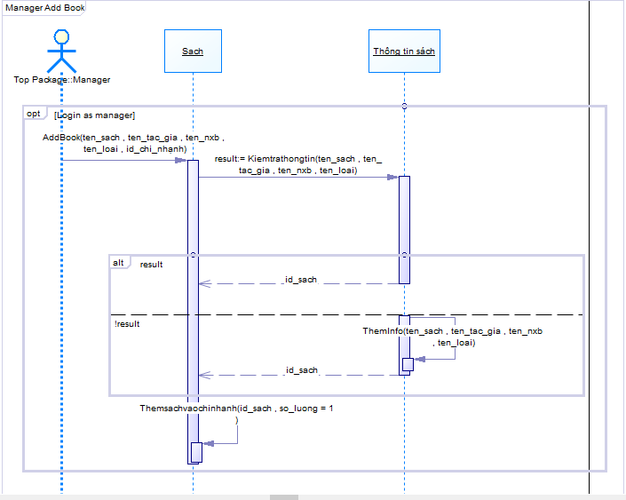

1. Quản lý số lượng sách :

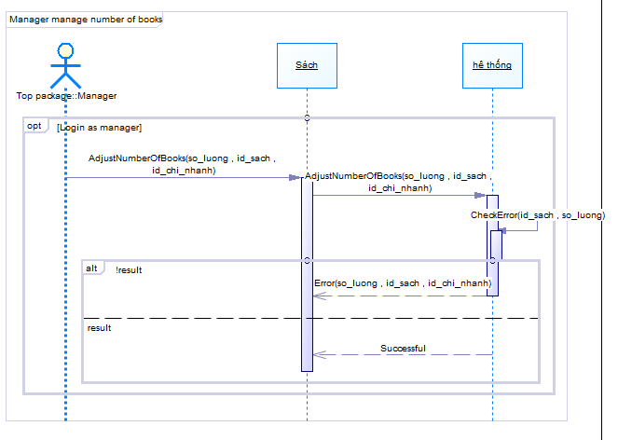

1. Thống kê sách :

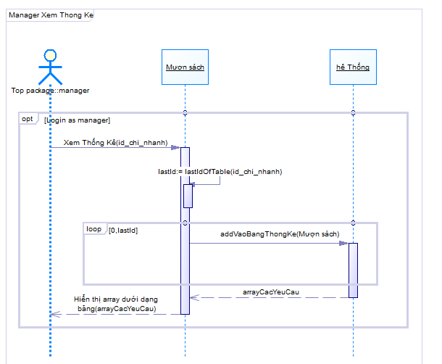

Thủ thư :

1. Quản lý mượn sách :

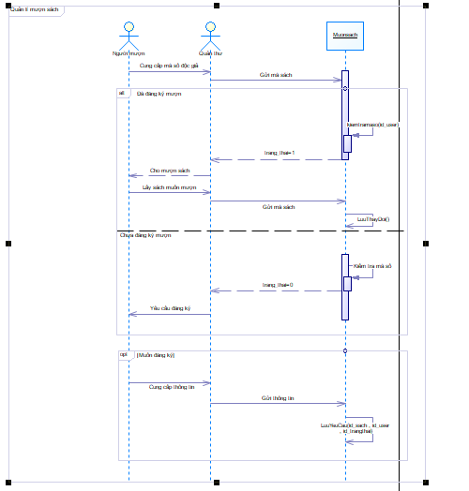

Đọc giả :

1. Mượn sách :

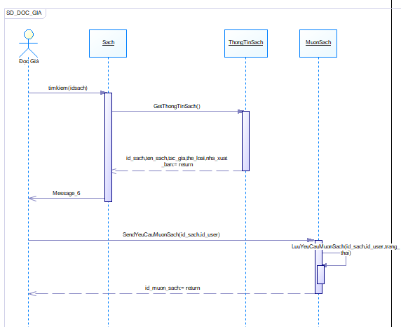

1. Tài liệu tham khảo :

[1] <https://hienlth.info/ooad/1.Lectures/HIENLTH_OOAD_03_UseCase.pdf>

[2] <https://hienlth.info/ooad/1.Lectures/HIENLTH_OOAD_04_ActivityDiagram.pdf>

[3] <https://hienlth.info/ooad/1.Lectures/HIENLTH_OOAD_05_ClassDiagram.pdf>

[4] <https://hienlth.info/ooad/1.Lectures/HIENLTH_OOAD_06_BehaviourDiagram.pdf>